problem 2

Harry Woo

2020 6 16

# Package Loading  
rm(list = ls())  
library(tseries)

## Registered S3 method overwritten by 'quantmod':  
## method from  
## as.zoo.data.frame zoo

library(mFilter)  
library(ggfortify)

## Loading required package: ggplot2

library(forecast)

## Registered S3 methods overwritten by 'forecast':  
## method from   
## autoplot.Arima ggfortify  
## autoplot.acf ggfortify  
## autoplot.ar ggfortify  
## autoplot.bats ggfortify  
## autoplot.decomposed.ts ggfortify  
## autoplot.ets ggfortify  
## autoplot.forecast ggfortify  
## autoplot.stl ggfortify  
## autoplot.ts ggfortify  
## fitted.ar ggfortify  
## fortify.ts ggfortify  
## residuals.ar ggfortify

library(gridExtra)  
  
# Data Loading  
gdp <- read.csv("gdpq.csv", header = TRUE)  
gdp_sa <- ts(gdp[,1]/1000, start = 1982, frequency = 4)

plot1 <- autoplot(gdp_sa, series = "계절조정") + xlab("Time") + ylab("GDP") +   
 theme(plot.title = element_text(size = 18, hjust = 0.5, vjust = 1.5, face = "bold"))  
plot1 + ggtitle(label = "GDP 계절조정계열 (분기별, 실질)") +  
 scale_colour_manual(values = "royalblue") + theme(legend.position = "none")

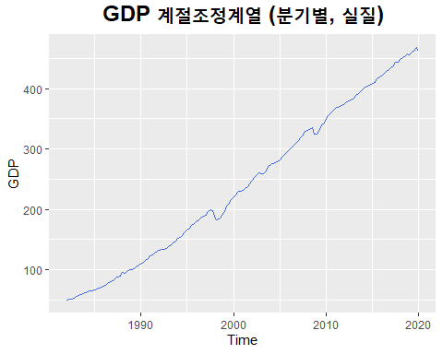

# GDP 변동요인 분해 (계절요인은 원 자료에서 이미 조정됨)  
# 추세변동요인 계열 추출 1 : 로그변환한 계절조정계열에 호드릭-프레스콧(HP) 필터를 적용  
lgdp_sa <- log(gdp_sa)  
lgdp_hp <- mFilter(lgdp_sa, filter = "HP", lambda = 1600)

# 추세변동요인 계열 추출 2 : 지수함수를 이용하여 GDP 추세계열로 전환  
gdp_trend <- exp(lgdp_hp$trend)

# 계절조정계열 vs. 추세변동요인 계열  
plot1 + autolayer(gdp_trend, series = "추세계열") +  
 ggtitle("GDP 계절조정 vs GDP 추세계열") +  
 scale_colour_manual(values = c("계절조정" = "royalblue", "추세계열" = "red")) +  
 theme(legend.position = c(0.15, 0.8))

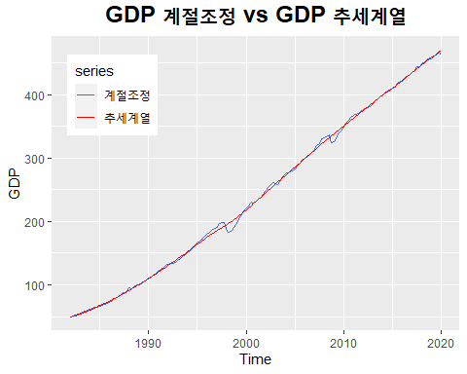

lgdp_sam <- (lgdp_sa + lag(lgdp_sa, -1)+ lag(lgdp_sa, 1))/3 # 중심화이동평균  
lgdp_cycle <- lgdp_sam - lgdp_hp$trend  
gdp_cycle <- exp(lgdp_cycle) * 100 # 지수함수, 100-scale

# 100을 기준으로 순환변동요인 계산 (100 이상 호황, 이하 불황)  
# gdp_sam <- exp(lgdp_sam) #지수함수  
# gdp_cycle2 <- gdp_sam / gdp_trend * 100  
# gdp_irregular <- gdp_sa / gdp_sam * 100 # 졸려  
  
# 순환변동요인을 로그차분을 고려해 계산하면 아래와 같음  
# lgdp_trend <- lgdp_hp$trend #추세  
# lgdp_cycle <- lgdp_sam - lgdp_trend  
# exp(lgdp_cycle) * 100 == gdp_cycle

# 순환변동요인 계열 그래프로 표현  
autoplot(gdp_cycle, lwd = 1, col = "royalblue") +  
 geom_hline(yintercept = 100, lty = 2, col = "black") +  
 geom_vline(xintercept = 2017.75, lty = 2, col = "red") +  
 ylab("GDP 순환변동요인") + ggtitle(label = "GDP 순환변동치") +  
 theme(plot.title = element_text(size = 18, hjust = 0.5, vjust = 1.5, face = "bold"))

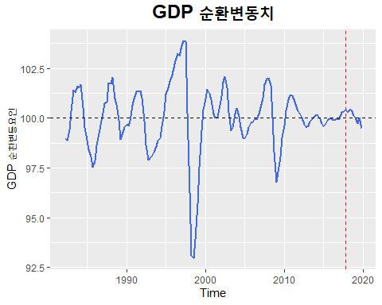

# 기존 기준일과 대비해보고, 최근의 순환변동에 대한 코멘트로 마무리하면 되지 않을까?  
# 외환위기에 대한 코멘트